Résolution d'équation
20.0/20.0
Équation : x**2 - 5*x + 6 = 0

Étape 1 — Mise en équation normalisée
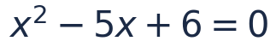
On ramène l'équation à la forme « expression = 0 » en soustrayant le membre de droite au membre de gauche : cela permet d'identifier directement le type d'équation (linéaire, quadratique, ...).
Étape 2 — Identification des coefficients
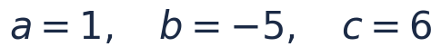
On identifie les coefficients de la forme générale ax² + bx + c = 0.
Étape 3 — Calcul du discriminant
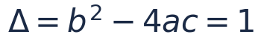
Le discriminant Δ détermine le nombre de solutions réelles de l'équation.
Règle rappelée :

Étape 4 — Δ > 0 : deux solutions réelles distinctes
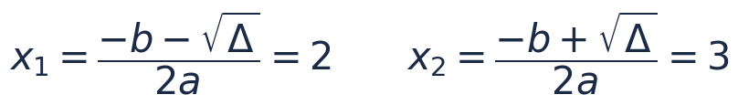
Δ étant strictement positif, l'équation admet deux racines réelles distinctes.
Règle rappelée :
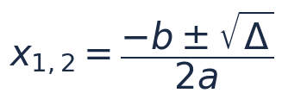
Étape 5 — Ensemble des solutions

On récapitule l'ensemble des solutions trouvées.
Étape 6 — Vérification
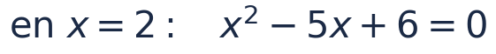
On substitue une solution trouvée dans l'équation normalisée : on doit bien retrouver 0.

Iversen Scientific — correction générée automatiquement (moteur symbolique, sans IA générative)

